Liitteen sisältö:

- Opettajien työllistyminen
- Käsityönopetuksen painopiste siirtyy uudessa tuntijaossa alkuopetukseen
- Taide-ja taitoaineiden valinnaistunnit sekä valinnaisaineet
- Uuden tuntijaon seurauksia
- Käsityönopetuksen tuntimäärän romahtaminen yläluokilla on estettävä
- Oppilailla on oltava samanlaiset mahdollisuudet käsityön opiskeluun koulusta riippumatta

- Opettajien työllistyminen

Uusi tuntijako vaikuttaa heikentävästi käsityön aineenopettajien työllisyyteen eikä opetusvelvollisuus täyty. Esimerkiksi koulussa, jossa opetetaan käsityötä vuosiluokilla 3-9, on 44 vvt kaikille yhteistä teknisen työn opetusta ja samoin 44 vvt tekstiilityön opetusta. Tuntimäärä riittää tällä hetkellä kahden aineenopettajan virkaan ja kahden päätoimisen tuntiopettajan tuntien täyttymiseksi. Tuntijakoasetus 2012 vähentää esimerkkikoulussa kaikille yhteisen opetuksen määrän 28 + 28 vuosiviikkotuntiin, jolloin kaksi päätoimista tuntiopettajaa jää ilman työtä.

Maaliskuussa 2014 Helsingin käsityönopettajille tehtiin kysely käsityötuntien riittävyydestä.
29 opettajaa Helsingin eri kouluista vastasi kyselyyn. 86 % vastaajista arvelee, ettei opetusvelvollisuus täyty uudessa tuntijaossa ja näistä 36 % uskoo, ettei edes päätoimisuus täyty.

Opettajille on myös luotava jatkokoulutusjärjestelmä, jotta heille tulee valmius opettaa alkuopetuksen oppilaita.

- Käsityönopetuksen painopiste siirtyy uudessa tuntijaossa alkuopetukseen

Hallitusohjelman mukaisesti tuntijakouudistus tuli valmistella vahvistamaan taito- ja taideaineiden opetusta. Käsityön kohdalla näin ei käynyt, vaan uusi tuntijako heikentää käsityön asemaa siirtämällä kaikille yhteisen opetuksen painopisteen selkeästi alkuopetukseen.

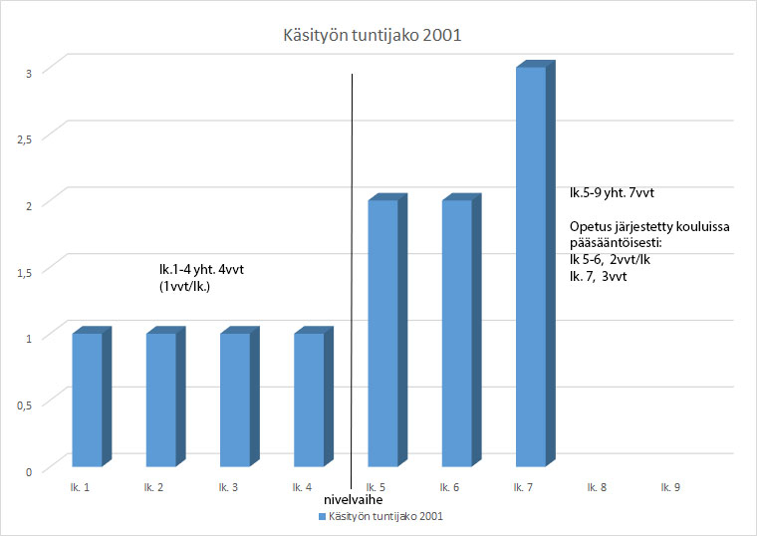

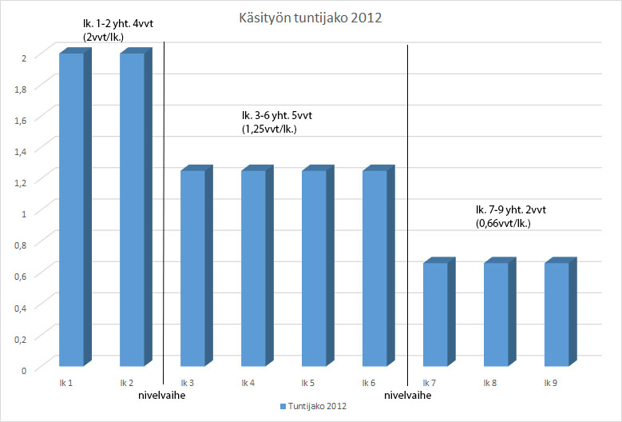

Alakoulun 1-2 luokilla käsityötä opetetaan 2 vvt/vuosiluokka, ja alakoulun ylemmille luokille 3-6 käsityötä jää vain 1,25 vvt/vuosiluokka. Yläkoulussa luokille 7-9 käsityötunteja on 0,66 vvt/vuosiluokka. Tämä muuttaa ja leikkaa opetuksen sisältöjä merkittävästi verrattuna nyt voimassa olevaan tuntijakoon.

Voimassa olevan tuntijaon perusteella käsityönopetusta on vuosiluokilla 1-9 yhteensä 11 vvt. Saman verran on myös uudessa tuntijaossa. Nykytuntijaossa luokille 1-4 on osoitettu 1- 2 lisätuntia taide- ja taitoaineiden välystunneista jolloin tuntimäärä on yhteensä 13 vvt.

Uudessa tuntijaossa välystuntien sijaan käytetään termiä taide- ja taitoaineiden valinnaiset. Nämä valinnaistunnit tulisi kohdistaa voimassa olevan tuntijaon tavoin siten että käsityönopetus on tarkoituksenmukaista ja mahdollista toteuttaa jatkumona luokilla 1-9.

Kun tuntimäärä entisestään vähenee, eivät oppilaat saavuta nykyisen oppiaineelle ominaisia tavoitteita. Jo tällä hetkellä ovat käsityön oppimistulokset olleet vain tyydyttäviä ja alueelliset erot suuria (Opetushallitus 2011). Suomessa vallitsee koulutuksellinen epätasa-arvo. Alueellisten ja sukupuolesta johtuvien oppimistuloserojen esiintyminen Suomessa on kuitenkin kansallisen koulutuspolitiikan vastaista.
- Taide-ja taitoaineiden valinnaistunnit sekä valinnaisaineet
Opetushallitus on linjannut 13.2.2014 seuraavan:
Valinnaisuus uudessa tuntijaossa
Valinnaiset aineet (9 vvt)
• Opetuksen järjestäjä päättää tarjonnasta, oppilas valitsee; opetuksen järjestäjä voi tarjota muitakin kuin tuntijaossa olevia yhteisiä oppiaineita, esim. tietotekniikkaa, draamaa tms. (HUOM! valinnaisainetarjontaan voi sisältyä myös taide- ja taitoaineita)

Oppilaalle vapaaehtoiset ja valinnaiset kielet (A2/B2)
• Opetuksen järjestäjä päättää tarjonnasta, oppilas valitsee

Taide- ja taitoaineiden valinnaistunnit (6 vvt + 5 vvt)
• Tarjonta on sidottu mainittuihin taide- ja taitoaineisiin, nyt siis myös kotitalouteen; opetuksen järjestäjä päättää, miten käytetään: a) opetuksen järjestäjä voi päättää, että tunnit sidotaan eri taide- ja taitoaineisiin opetuksen järjestäjän päättämällä tavalla tai delegoida tältä osin päätösvallan kouluille, b) opetuksen järjestäjä voi päättää toteuttaa tällä tuntiresurssilla tai osalla siitä ns. painotettua opetusta tai c) opetuksen järjestäjä voi myös päättää, että tunnit tai osa niistä käytetään niin, että oppilas valitsee opetuksen järjestäjän päättämästä tarjonnasta.

- Uuden tuntijaon seurauksia

- Luokilla 3-6 kaikille yhteisen käsityön opetuksen tuntimäärä vähenee lähes 50 % ja luokilla 7-9 33 %.
- Vaarana on että käsityö oppiaine muuttuu askarteluksi.
- Oppilaat eivät saavuta nykyisiä oppiaineen tavoitteita. Jo tällä hetkellä ovat käsityön oppimistulokset olleet vain tyydyttäviä.
- Opettajien täydennyskoulutustarve tulee olemaan huomattava.
- Käsityön aineenopettajan viran tunteja on vaikea saada täyteen. Alakoulun 5-6 luokkien käsityötunnit tulee ohjata aineenopettajan opetettaviksi.

- Käsityönopetuksen tuntimäärän romahtaminen yläluokilla on estettävä

Oppiaineen tehtävä: Opetuksessa painotetaan oppilaiden erilaisia kiinnostuksen kohteita ja korostetaan yhteisöllistä toimintaa (Opetushallitus 2014).
Opetuksen järjestäjä ottaa opetussuunnitelmaa laatiessaan huomioon oppilaiden tarpeet, paikalliset erityispiirteet sekä itsearvioinnin ja kehittämistyön tulokset (Opetushallitus 2014).

Perusopetuksen opetussuunnitelman perusteiden 2014 mukaan oppilaita tulee tukea rakentamaan perusopetuksen aikana hyvä tiedollinen ja taidollinen perusta sekä kestävä motivaatio jatko-opinnoille ja elinikäiselle oppimiselle. Käsityö edistää näitä tavoitteita tukemalla oppilaiden hyvinvointia ja elämänhallintaa sekä työelämään ja ammattiin liittyviä valintoja.

Vuosiluokilla 7-9 käsityön opetus vahvistaa ja syventää oppilaiden omasta elämysmaailmasta nousevaa innovointia ja ongelmanratkaisua sekä käsityön tekemiseen, ilmaisuun ja suunnitteluun liittyvien tietojen ja taitojen osaamista.

Käsityö-oppiaine soveltuu ilmiöpohjaiseen oppimiseen minkä tahansa oppiaineen kanssa. Käsityönopetuksen tuntimäärän vähentäminen opetuksen päättövaiheessa kaventaa näitä mahdollisuuksia sekä opetussuunnitelman tavoitteiden toteutumista.

Käsityön opiskelun tavoitteena on kokonaisen käsityöprosessin oppiminen. Tutkimukset tukevat tällaista opiskelumuotoa, mutta tuntien vähenemisen myötä on vaarana siirtyminen ns. ”muka-oppimiseen”. Silloin ei ehditä tehdä käytännön harjoittelua, vaan ainoastaan nähdä, miten jokin asia tehdään.

Käsityö on taitoaine, joka vaatii aikaa ja kiireetöntä työskentelyä. Kiireen tunnun vähentämistä on toivottu tuntijakotyöryhmän sekä lukuisien muiden selvitysten perusteella. Oppimisen tulee olla oppilaslähtöistä ja tähdätä suunnittelu- ja ongelmanratkaisutaitojen kehittymiseen. Tuntien vähentyessä tämä käy mahdottomaksi ja vaarana on, että käsityöoppiaine muuttuu askarteluksi. Samalla jatko-opintoihin tarvittava osaaminen jää heikoksi.

Käsityön opintoja tulee Helsingissä sisällyttää johdonmukaisesti myös lukio-opintoihin, sillä opintopolku korkeakouluihin pitäisi saada käsityönkin osalta yhtenäiseksi.

Käsityö on yksi niistä oppiaineista, joka saa suuren osan oppilaista uskomaan omiin kykyihinsä ja mahdollisuuksiinsa. Yläkoulussa oppilailla varmistuvat omat vahvuusalueet ja opintopolun suunta alkaa hahmottua. Siksi on tärkeää turvata riittävät käsityöopinnot koko perusopetuksen ajalle.

Nuorisotakuuseen kuuluvan koulutustakuun tulisi turvata jokaiselle perusopetuksen päättävälle nuorelle jatko-opintomahdollisuus. Parhaiten tähän päästään, kun huolehditaan koulutuksen jatkumosta. Monet syrjäytymisuhan alla olevat nuoret ovat tekijöitä, eivät lukijoita.

- Oppilailla on oltava samanlaiset mahdollisuudet käsityön opiskeluun koulusta riippumatta

- Vuosiluokat 3-6
Vuosiluokilla 3-6 käsityötä on uuden tuntijaon myötä 5 vvt. Yksi oppitunti käsityötä viikossa ei ole tarkoituksenmukaista joten käytännössä opetus järjestettäneen niin että käsityötä opiskellaan kaksi tuntia viikossa. Tällöin saattaa tulla tilanteita jollain oppilas ei saa käsityön opetusta jonain vuonna lainkaan. Koulun vaihto kesken lukuvuotta saattaa pahentaa tilannetta entisestään. Alakoulun taide- ja taitoaineiden valinnaistunneista (6 vvt) pitää sitoa käsityöhön kolme tuntia, jotta nykyinen tilanne säilyisi.

- Vuosiluokat 7-9
Uuden tuntijaon myötä opetus vähenee seitsemännellä luokalla 33 %. Vuosiluokilla 7-9 käsityötä on yhteensä vain 2 vvt.
Vuosiluokkien 7-9 käsityön opetukseen tulee lisätä yksi vuosiviikkotunti 222 kokonaistuntimäärän minimiin tai kohdentaa taide- ja taitoaineiden valinnaistunneista yläkoulun käsityönopetukseen kaksi vuosiviikkotuntia.
Silloin molempien sisältöalueiden tarkoituksenmukainen toteuttaminen on mahdollista. Näin saadaan riittävän leveä, perusopetuksen ajan yhtenäinen, opintopolku teknologista ymmärrystä edellyttäviin jatko-opintoihin ja eri aloille tulevaisuuden taitavia osaajia.

Esimerkki 4-jaksojärjestelmästä uuden tuntijaon mukaisesti:
Vieno on 4. luokan alussa Myllypuron ala-asteen koulussa ja perhe muuttaa Vesalaan vuoden vaihteessa tai sellaiseen aikaan, jolloin on 2. ja 3. jakson vaihtumisaika. Tilanne voi olla käsityönopetuksen suhteen tämä: Vieno ei saa käsityönopetusta laisinkaan neljännellä luokalla vaan vasta viidennen keväällä. Hän ei saa opetussuunnitelman mukaista opetusta kolmeen lukukauteen.

Jaksot  4.luokka  1 vvt | Myllypuron  ala-asteen  koulu | Vieno Myllypuron  ala-asteella | Vesalan  ala-asteen  koulu | Vieno Vesalan  ala-asteella
1. |  | X | tn 2h
2. |  | X | ts 2h
3. | tn 2h |  |  | X
4. | ts 2h |  |  | X

Jaksot  5.luokka  1 vvt | Myllypuron  ala-asteen  koulu | Vieno ei ole  enää Myllypuron koulussa | Vesalan  ala-asteen  koulu | Vieno Vesalan  ala-asteella
1. | tn 2h |  |  | X
2. | ts2 h |  |  | X
3. |  |  | tn 2h
4. |  |  | ts 2h

Lähteet: Perusopetuksen opetussuunnitelman perusteet 2014. Helsinki: Opetushallitus, 7,155, 302 ja 498
Hilmola, A. 2011. Käsityö. Teoksessa: S. Laitinen, A. Hilmola & M.-L. Juntunen (toim.) Perusopetuksen musiikin, kuvataiteen ja käsityön oppimistulosten arviointi 9. vuosiluokalla. Koulutuksen seurantaraportit 2011:1 Helsinki: Opetushallitus, 157–237.

